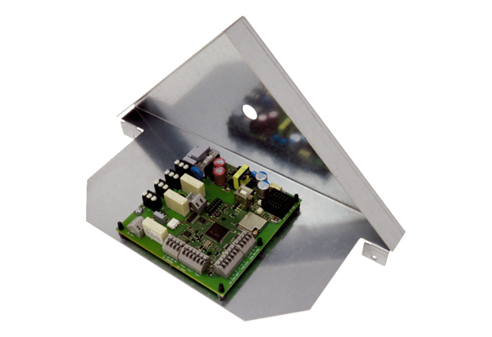Ploča ST WS 75Asortiman: K
Broj artikla: E093.1610.0000Proizvođač: MAICO

